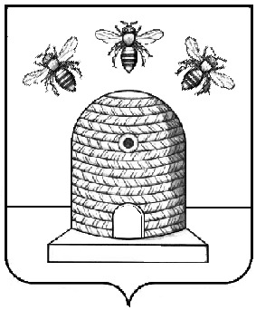

АДМИНИСТРАЦИЯ ГОРОДА ТАМБОВА
ТАМБОВСКОЙ ОБЛАСТИ

КОМИТЕТ ОБРАЗОВАНИЯ

ПРИКАЗ

02.03.2023 г. Тамбов № 277

О проведении городской страноведческой викторины «По странам изучаемого языка» для учащихся 5-11 классов муниципальных общеобразовательных организаций

В соответствии с планом работы комитета образования администрации города Тамбова Тамбовской области, с целью развития интереса учащихся к изучению иностранного языка ПРИКАЗЫВАЮ:
1. Утвердить Положение о проведении городской страноведческой викторины «По странам изучаемого языка» для учащихся 5-11 классов муниципальных общеобразовательных организаций (далее – Викторина) (приложение №1).
2. Утвердить состав жюри Викторины согласно приложению № 2.
3. Муниципальному казенному учреждению «Центр сопровождения образовательной деятельности» (Клейменова) организовать 12 апреля 2023 года Викторину на базе муниципального автономного общеобразовательного учреждения «Лицей №14 имени Заслуженного учителя Российской Федерации А.М.Кузьмина».
4. Муниципальному автономному общеобразовательному учреждению «Лицей №14 имени Заслуженного учителя Российской Федерации А.М.Кузьмина» (Любич) провести Викторину и обеспечить безопасность участников.
5. Директорам муниципальных общеобразовательных организаций:
5.1. Обеспечить участие учащихся в Викторине.
5.2. Возложить ответственность за жизнь и здоровье учащихся на представителей общеобразовательных организаций.
6. Контроль за исполнением приказа возложить на заместителя председателя комитета образования администрации города Тамбова Тамбовской области И.А.Романову.

Председатель
комитета образования И.Е.Васильева

